ПИШПЕК
Бул доор боюнча маалымат азырынча табыла элек
42.87395, 74.59880

Фотография пока не добавлена
КЫРГЫЗЧА
Бул доор боюнча маалымат азырынча табыла элек.

ФРУНЗЕ
Аскердик шаарча
42.87395, 74.59880
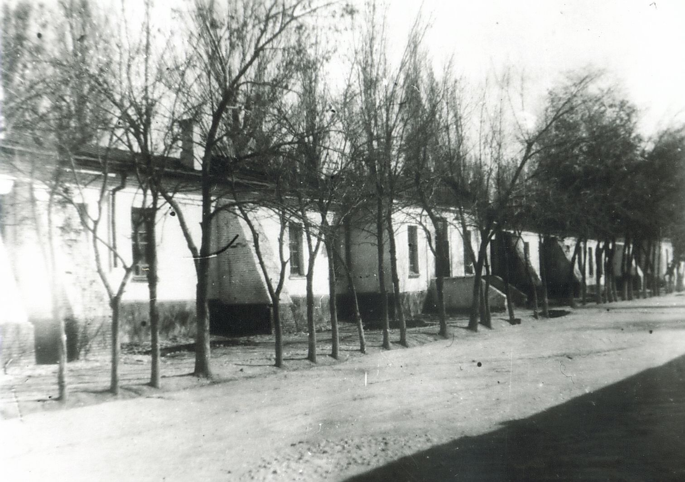
Военный городок
КЫРГЫЗЧА Аскердик шаарча
﻿ Аскердик шаарча Аскердик казарма, 40. Шаардагы эң эски жыгачтан, таштан жана жыгачтан салынган имараттар. Адегенде Тоголок Молдо көчөсү Казарменная, Логвиненко көчөсү – Больничная, Бөкөнбаев көчөсү – Лагерная деп аталып калган, анткени Фрунзе-Судейская көчөсүнөн түштүк четине чейинки дээрлик бүткүл узундугун бойлой шаардын бул аймагын аскердик имараттар – казармалар, оорукана, аскердик аянттар, полигондор жана лагерлер ээлеп турган. Экинчи дүйн
Булак: https://bimap.su/description/frunze/125_Kazarmy40.txt · BIMAP
Фотографии и материалы принадлежат их авторам; лицензия не указана

БИШКЕК
Бул доор боюнча маалымат азырынча табыла элек
42.87395, 74.59880

Фотография пока не добавлена
КЫРГЫЗЧА
Бул доор боюнча маалымат азырынча табыла элек.

